**Уважаемый (ая) коллега**

Приглашаем Вас, принять участие в работе XXVII международной научно-технической конференции

**«МАШИНОСТРОЕНИЕ И ТЕХНОСФЕРА**

**XXI ВЕКА»**,

которая состоится с 14 по 20 сентября 2020 года в бухте Ласпи, расположенной на Южном берегу Крыма.

**Заезд участников** конференции – 14 сентября, **выезд** - 20 сентября 2020 г.

Регистрация участников конференции будет производиться по адресу:

Крым, Севастопольская зона ЮБК, Бухта Ласпи, пансионат «Изумруд».

Регистрация будет проводиться в вестибюле пансионата «Изумруд», связь по тел.: +7 978 1369454, который действует в период проведения конференции.

Проезд от автовокзала г. Севастополя выполняется на автобусе маршрута Севастополь – Ялта до остановки «Ласпи», расположенной на Южнобережном шоссе трассы. Автобусная остановка «Ласпи» находится на 33-м километре трассы между Севастополем и Ялтой. Из Севастополя до остановки «Ласпи» время в пути займет 42 минуты. Если ехать из Ялты, то дорога составит 50 минут. Интервал движения автобусов составляет около 30 минут. Для информации, в Севастополе, автовокзал находится возле железнодорожного вокзала.

Заранее, за 40-50 минут до прибытия на остановку «Ласпи», Вам необходимо позвонить в оргкомитет о Вашем приезде. За Вами приедет микроавтобус и доставит Вас от остановки «Ласпи» в пансионат «Изумруд», и затем при выезде назад к остановке «Ласпи».

Пленарное заседание конференции состоится 15 сентября 2020 года в 10.00 часов в большом зале пансионата «Изумруд». Работа секционных заседаний начнется 16 сентября 2020 года в 10.00 часов в аудиториях пансионата «Изумруд».

Проживание участников конференции планируется в пансионате «Изумруд» бухты Ласпи.

**Жилье** участникам конференции предоставляется только в день заезда. О необходимости предоставления места в пансионате «Изумруд» просим известить оргкомитет конференции до 1 сентября 2020 года по E-mail: [**tm@fimm.donntu.org**](mailto:tm@fimm.donntu.org)

**Электронный вариант материалов трудов** конференции и программа будут выданы при регистрации на месте проведения конференции.

**Билеты на обратный проезд просим приобрести заблаговременно.**

**МЕСТО ПРОВЕДЕНИЯ КОНФЕРЕНЦИИ,**

**КУЛЬТУРНАЯ ПРОГРАММА И ИНФОРМАЦИЯ**

Планируемое место проведения конференции - бухта Ласпи, которая находится на Южном берегу Крыма на территории Севастопольского горсовета примерно в 30 км от центра Севастополя и 40 км от Ялты, является одним из самых прекрасных мест Крыма. Она имеет протяжённость береговой линии 12 км и расположена между мысами Сарыч и Айя. Диаметр её центральной чаши достигает 2,5 км. В настоящее время отличается высокой прозрачностью воды, сделавшей бухту излюбленным местом дайверов. Ласпинское урочище предлагает следующие достопримечательности: геологический памятник природы «Скалы Тышлар» (или «Храм Солнца»), а также подводный «Каменный Лес».

Обычно, в этот период температура воздуха днем составляет 22-26º С, а морской воды 21-23º С. Проживание участников конференции организуется в пансионате «Изумруд» на берегу моря.

Пансионат «Изумруд» находится в 5 км от остановки «Ласпи», расположенной на Южнобережном шоссе на 33-м км трассы Севастополь—Ялта.

Для доставки участников конференции от остановки «Ласпи» до пансионата «Изумруд» и обратно будет курсировать микроавтобус. О необходимости проезда по этому маршруту следует оповестить оргкомитет по тел. **+7 978 1369454.**

**Проживание участников конференции** в пансионате планируется двух видов:

- без питания,

- с питанием.

**Питание возможно** приобрести за дополнительную плату в пансионате:

- 3-разовое питание - 800 руб. в сутки для 1 взрослого, для ребенка от 5 до 12 лет 700 руб. в сутки;

- 2-разовое питание - 650 руб. в сутки для взрослого и 550 руб. в сутки на ребенка;

- завтрак 250 руб. для взрослого и 200 руб. для ребенка.

Питание участников конференции заказывается лично - по желанию, при поселении в пансионат, через ответственного члена оргкомитета.

**Стоимость проживания (ориентировочная)** в пансионате «Изумруд» (в сутки):

- бюджетное место в номере: 400 … 500 руб.;

- одноместный номер типа «Люкс»: 1500 руб.;

- двухместный номер Люкс: 2000 руб. (за номер);

- трехместный номер Люкс: 3000 руб. (за номер);

- четырехместный номер: 3000 руб. (за номер);

- пятиместный номер: 3000 руб. (за номер).

**Командировочные удостоверения** участников конференции будут отмечаться в следующих организации: СПТК им. маршала инж. войск А.В. Геловани и СевГУ, г. Севастополь.

**Культурная программа** конференции будет предусматривать автобусную экскурсию по Южному Берегу Крыма или в г. Севастополь.

ВНИМАНИЕ! Поселение участников конференции будет осуществляться при оплате организационного взноса.

**ОРГАНИЗАЦИОННЫЙ ВЗНОС**

Для возмещения затрат, связанных с организацией конференции, необходимо оплатить на месте конференции за каждого участника организационный взнос в размере 2000 рублей.

Организационный взнос конференции включает следующее:

- расходы на организацию и изготовление материалов конференции, программы конференции, CD-дисков и тому подобного;

- транспортные расходы для доставки участников конференции от остановки «Ласпи» до пансионата «Изумруд» и обратно;

- расходы на организацию и проведение экскурсий по Крыму;

- аренда помещений, оборудования и другие организационные расходы.

**ИНФОРМАЦИОННЫЕ СООБЩЕНИЯ МСМ:**

Уважаемые члены Международного союза машиностроителей, а также механики, машиностроители и все заинтересованные лица. Информируем Вас, что в период работы научно-технической конференции 17 сентября 2020 года в 10.00 часов состоится съезд

**МЕЖДУНАРОДНОГО СОЮЗА МАШИНОСТРОИТЕЛЕЙ**

Основной целью работы Международного союза машиностроителей (МСМ) является консолидация ученых, специалистов и руководителей предприятий различных стран для содействия процессу дальнейшего развития машиностроения и техносферы в условиях видоизменяющейся глобальной экономики на основе координации и согласования их развития в отдельных странах и регионах путем реализации специальных комплексных программ, рекомендаций, информационного, научно-технического обеспечения, а также защиты прав и законных интересов своих членов.

На съезде Международного союза машиностроителей предусматривается рассмотреть следующие вопросы:

1. Основные планы и перспективы работы Международного союза машиностроителей на 2020-2021 годы.
2. Рассмотрение предложений по работе Международного союза машиностроителей.
3. Прием участников в члены Международного союза машиностроителей.
4. Разное.

Приглашаем членов Международного союза машиностроителей, а также всех механиков, машиностроителей (ученых, специалистов, руководителей предприятий и всех заинтересованных лиц) принять участие в работе Международного союза машиностроителей.

Съезд МСМ будет проходить в большом зале пансионата «Изумруд» бухты Ласпи.

Ученый секретарь МСМ

**Петряева И.А**

<http://iumb.donntu.org>

**АДРЕС ОРГКОМИТЕТА КОНФЕРЕНЦИИ:**

ДНР, 283001, г. Донецк, ул. Артема 58, ДОННТУ, корп. 6, ауд. 6.305, кафедра «Технология машиностроения».

Ученый секретарь конференции:

**ГОЛУБОВ Николай Васильевич**

Модератор конференции:

**ПЕТРЯЕВА Ирина Алексеевна**

Е-mail: [**tm@fimm.donntu.org**](mailto:tm@fimm.donntu.org)[**mntk21@mail.ru**](mailto:mntk21@mail.ru)

Справки по телефону:

- **г. Донецк (ДНР):** +38 (062) 301-08-40, +38 (062) 301-08-05; моб. тел.: +38 071 3060879

**- г. Севастополь** (во время конференции) 13-20 сентября 2020 г.: моб. тел.: **+7 978 1369454**

*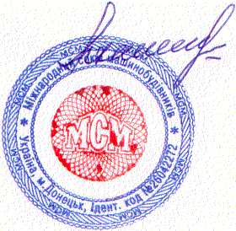*

Подробную информацию можно получить на интернет-сайте конференции: <http://konf-sev.donntu.org>

**ВАЖНЫЕ ДАТЫ И ВРЕМЯ:**

1. **До 10.06.20 г.** - представление статей и материалов конференции в оргкомитет по E-mail: [**tm@fimm.donntu.org**](mailto:tm@fimm.donntu.org)

2. **До 30.06.20 г.** – получение участником конференции пригласительного билета.

3. **До 30.07.20 г.** – выполнение участником конференции заказа мест в пансионате «Изумруд».

4. **До 05.09.20 г.** - оповещение оргкомитета о приезде участника на конференцию по E-mail: [**tm@fimm.donntu.org**](mailto:tm@fimm.donntu.org)

5. **14.09.20 г.** – заезд участников конференции в пансионат «Изумруд».

6. Выполнение звонка по тел.: +7 978 1369454 за 50 минут до прибытия на остановку «Ласпи» Южнобережного шоссе Ялтинской трассы.

7. **15.09.20 г.** в 10.00 часов – Пленарное заседание конференции. В 15.00 часов – экскурсии по бухте Ласпи (самостоятельно).

8. **16.09.20 г.** в 10.00 часов – Секционные заседания конференции. В 16.00 часов – Дружеская встреча.

9. **17.09.20 г.** в 10.00 часов – Заключительное Пленарное заседание конференции. Съезд МСМ. В 15.00 часов – экскурсии по бухте Ласпи (самостоятельно).

10. **18.09.20 г. в 9.00 часов** – автобусная экскурсия в Форосский парк или в г. Севастополь (оргкомитет).

11. **19.09.20 г.** – отъезд участников конференции из пансионата «Изумруд». За 50 минут до убытия позвонить в оргкомитет по тел.: +7 978 1369454 .

**Эмблема_МСМ**



**АЛМАТЫ (Казахстан)**

**АЛЧЕВСК (ЛНР)**

**АШГАБАТ (Туркмения)**

**БЕЛГОРОД (Россия)**

**БРЯНСК (Россия)**

**ВОРОНЕЖ (Россия)**

**ДОНЕЦК (ДНР)**

**ЕКАТЕРИНБУРГ (Россия)**

**ЕРЕВАН (Армения)**

**КАРАГАНДА (Казахстан)**

**КОСТРОМА (Россия)**

**КУРСК (Россия)**

**ЛУГАНСК (ЛНР)**

**МИНСК (Беларусь)**

**МОСКВА (Россия)**

**ОМСК (Россия)**

**ОРЕЛ (Россия)**

**ПЕТРОПАВЛОВСК-**

**-КАМЧАТСКИЙ (Россия)**

**РОСТОВ-НА-ДОНУ (Россия)**

**САНКТ-ПЕТЕРБУРГ (Россия)**

**СЕВАСТОПОЛЬ (Россия)**

**ТАГАНРОГ (Россия)**

**ТАШКЕНТ (Узбекистан)**

**ТБИЛИСИ (Грузия)**

**ТУЛА (Россия)**

**УСИНСК (Россия)**

**ФЕОДОСИЯ (Россия)**

**ХАБАРОВСК (Россия)**

**ЧЕЛЯБИНСК (Россия)**

**ЯКУТСК (Россия)**

ПРИГЛАСИТЕЛЬНЫЙ

БИЛЕТ № \_\_\_

### XXVII

Международной научно-технической

конференции

**«МАШИНОСТРОЕНИЕ И ТЕХНОСФЕРА** **XXI ВЕКА»**

*14 – 20 сентября 2020 г,*

*г. Севастополь*

**с проведением конференции в Бухте Ласпи**

с проживанием в пансионате Изумруд

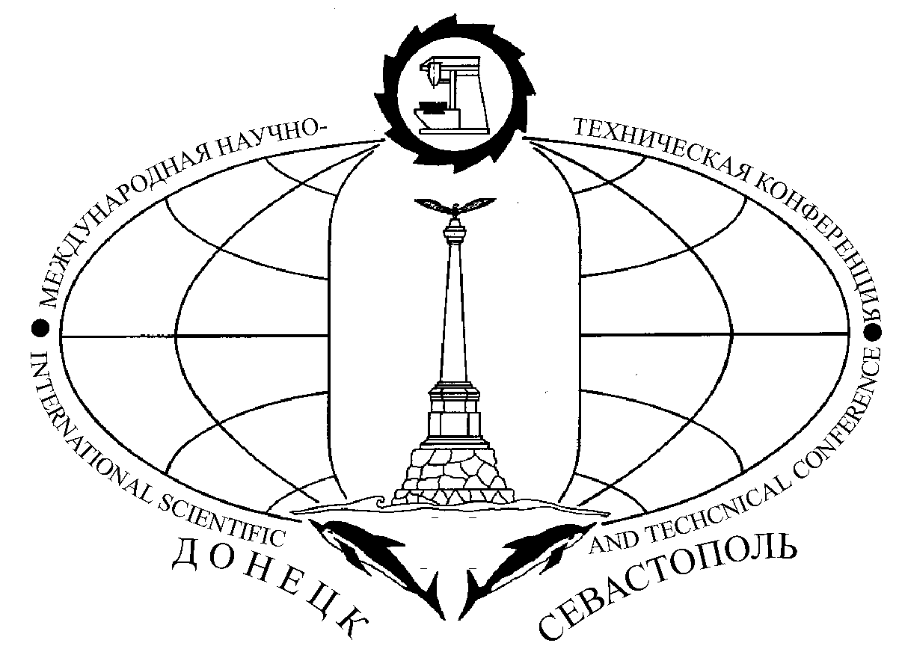

**2020**

# Донецк - 2020